Итоги конференции дерматовенерологов

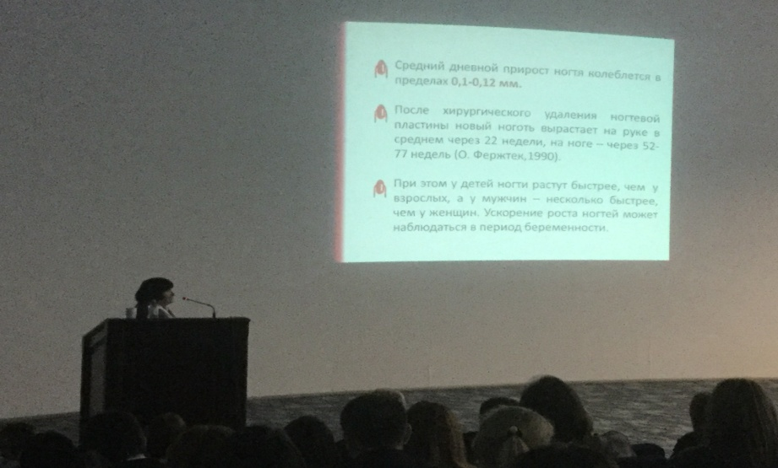

10 марта 2017 года состоялась очередная областная научно-практическая конференция дерматовенерологов, участие в которой приняли более 130 врачей.
Выступающие с докладами подвели итоги работы за 2016 год дерматовенерологической службы Уральского федерального округа, Тюменской области, познакомили дерматовенерологов с современными методами диагностики и лечения кожных заболеваний. На конференции были затронуты и проблемы службы, сложившиеся на современном этапе.
Конференция стала уникальной площадкой, объединившей ведущих специалистов Москвы, Челябинска, Екатеринбурга, Тюмени для обсуждения в сфере дерматологии широкого круга вопросов, связанных с развитием данной отрасли здравоохранения.

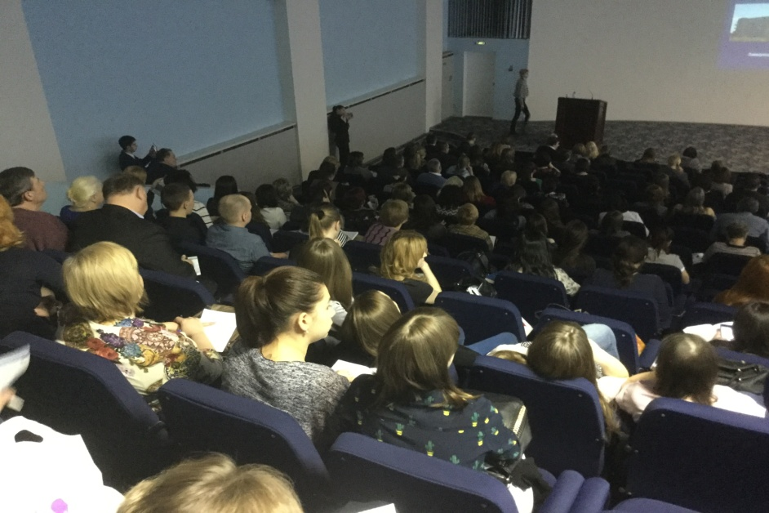

Л.Е. Макарова, врач по медицинской профилактике ГАУЗ ТО «Областной кожно-венерологический диспансер»

